Гимназия им. И.Алтынсарина

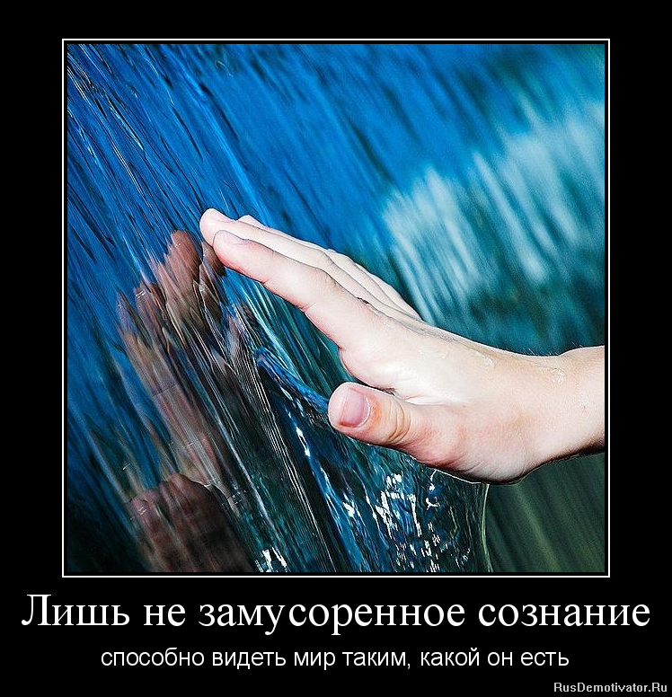

Тема: ЖИЗНЬ – БЕСЦЕННЫЙ ДАР

Провела: Нургазина К.С.

Аркалык – 2013
Цель урока:
- Формирование ценностного отношения учащихся к жизни
Задачи:
- раскрытие значения и многогранности понятия «жизнь»;
- развитие потребности обрести смысл жизни;
- воспитание способности воспринимать мир с любовью и радоваться жизни.
Методы и приемы: беседа, чтение, работа с эпиграфом, творческая деятельность.
Ресурсы урока: краски, кисточки, фломастеры, ТСО, видеоролик, формат листа А-3 или ватмана, постеры с цветами, палитры, салфетки бумажные, салфетки влажные, стаканчики для воды.
Ход урока
Сообщение темы урока.
Итак, тема урока «Жизнь-бесценный дар»
В жизни мы часто слышим выражения «как удачно сложилась жизнь», «жизнь преподнесла сюрприз», «жизнь не задалась», да и зачастую сами так говорим.Задумывались ли Вы ,что каждый из Вас вкладывает в понятие «жизнь»?
-Что есть человеческая жизнь?
Авторы разных словарей дают определения понятию «жизнь».
Словарь Ожегова: «Совокупность явлений, происходящих в организме, особая форма существования материи».
Словарь Даля: «Жизнь – живот, житие, бытие; состояние особи, существование отдельной личности»
-Какое определение Вам ближе и понятнее?
Сейчас я попрошу Вас посредине листочка нарисовать круг и написать в нем фразу «жить не хочется». (Ведущий пишет на доске).

Назовите слова, которые могут ассоциироваться с этой фразой. (Учащиеся называют слова: горе, обида, злость, смерть и т.д.)
А теперь попробуйте представить разные причины когда, человеку не хочется жить. Может быть, у Вас было на душе было плохо, обидно, горько,. и у кого из Ваших знакомых, а может быть у совершенно незнакомого Вам человека.
Запишите ситуации и обведите их придайте им форму, например облака.
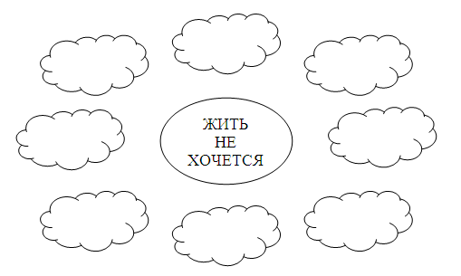
Кто хочет прочитать свои ситуации? (ведущий может записывать их на доске, идет обсуждение)
В этих ситуациях оказываются и дети, и взрослые. Попробуем отойти от своих личных переживаний и проанализировать историю человека, который находится в состоянии безысходности. Зачитывается 1 часть.

Вернемся к началу нашего занятия, итак, «жить не хочется», зачеркнем частицу не (если на доске, можно «не» стереть) и найдем те причины, из-за которых хочется жить. Поверьте их намного больше. От нашего круга нарисуем много-много линий-лучей на которых напишем аргументы в пользу человеческой жизни.
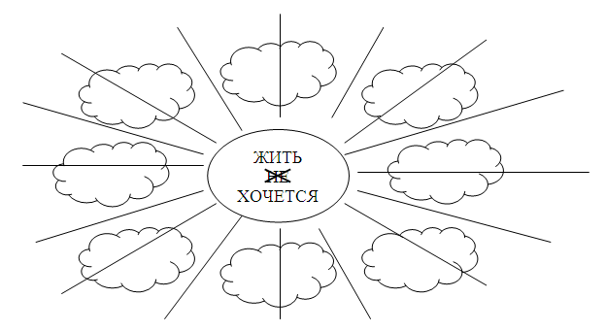
Пусть каждому человеку в жизни светит солнце. Жизнь безгранично щедра. Мы теряем кого-то или что-то, но как много еще остается…
Всем присутствующим на уроке я дарю в подарок следующую презентацию:
Рецепт «Жить в позитиве»
Берём двенадцать месяцев года и хорошо очищаем их от зависти, ненависти, огорчений, жадности, упрямства, эгоизма, равнодушия.
Каждый день разрезаем на три равные части, При этом внимательно соблюдаем пропорции, чтобы каждый день был заполнен работой не более чем на треть, а остальные две трети были заполнены радостью, юмором и весельем.
Добавляем три полные (с верхом) ложки оптимизма, большую горсть веры, ложечку терпения, несколько зерён терпимости и наконец щепотку вежливости и порядочности по отношению ко всем. Всю получившуюся смесь заливаем сверху ЛЮБОВЬЮ!
Теперь, когда блюдо готово, украшаем его лепестками цветов, доброты и внимания. Подавать ежедневно с гарниром из тёплых слов и сердечных улыбок, согревающими сердце и душу.
Приятного аппетита! И всех благ!
Притча об отношении к жизни.
Когда тебя спрашивают: "Как дела?" - не плачься и не жалуйся на трудности.
Если ты отвечаешь: "Плохо", то Всевышний говорит: "Это ты называешь «плохо»??
Ну, так Я покажу тебе, что такое «плохо» на самом деле"!
Когда тебя спрашивают: "Как дела?", а ты, несмотря на трудности и страдания, отвечаешь: "Хорошо!!!", то Всевышний говорит: "Это ты называешь «хорошо»??
Ну, так Я покажу тебе, что такое «хорошо» на самом деле!!!
Пусть у вас всегда и все будет ХОРОШО!
Вывод: Размышляйте о жизни, о своем месте и предназначении, ищите смысл, цените жизнь, каждый ее миг.
А сегодняшний урок, может стал для кого-то из Вас маленьким шагом на пути к осмыслению многогранного понятия «жизнь». Ведь идея уроков «Самопознания» заключается в воспитании счастливых людей, которые будут жить в гармонии с самим собой и окружающим миром.
Учитель предлагает учащимся подумать и сказать, что они ценят в людях ьбольше всего, начиная со слов «Я ценю в людях...»
Вывод: Каждый человек ценит в людях то, что для него свято, в чем он убежден и чем руководствуется св своих поступках.

Жизнь - бесценный дар: история одного музыканта

Это история реального человека. Правда, имена в статье изменены, думаю вы понимаете почему.
Василий был талантливым музыкантом, гастролирующим по многим городам своей страны и зарубежья с филармоническими концертами. Музыка была его призванием: он не только довольно неплохо зарабатывал, но и получал от своей работы настоящее удовольствие. В плане семейной жизни у Василия тоже все было в порядке: любимая красавица жена Ольга, которая не работала, занимаясь лишь домашним хозяйством, и девятилетний сын Андрюша, который учился в музыкальной школе и мечтал, когда вырастет, пойти по стопам отца и тоже стать музыкантом.
Так бы и текла жизнь Василия счастливо, размеренно и стабильно, если бы не внезапная беда. Однажды осенью он поехал с друзьями в лес поохотиться и пожарить шашлык. Во время приготовления шашлыков, нанизывая мясо на шампур, Василий сильно поранил руку, наспех обработал рану зеленкой, хранившейся в аптечке машины, перебинтовал бинтом и тут же забыл о случившемся. На охоте Василий с друзьями был три дня и, к концу третьих суток, у него сильно покраснела и разболелась рука, и сильно поднялась температура.
Когда Василий приехал с охоты домой, состояние у него было настолько плохим, что жена решила вызвать на дом врача, который, только взглянув на руку Василия, настоял на срочнейшей госпитализации. Когда в больнице хмурый врач сообщил Василию, что у него гангрена и руку придется отрезать,музыкант сначала категорически отказался и сказал, что ему легче умереть от заражения крови, ведь руки - его хлеб, но умирать все же было страшно, руку отрезали, и из больницы Василий вышел потерявшим работу инвалидом. Но, как оказалось, самое страшное - впереди.
Жена, с которой Василий прожил больше десяти лет, поняв, что супруг больше не сможет зарабатывать много денег, вскоре нашла себе богатого бизнесмена и ушла к нему жить, забрав с собой сына.
Василий с горя запил. Жизнь для него потеряла всякий смысл, ведь он, в один момент, лишился всего, что имел и ради чего жил: музыки и семьи. Друзья, как могли, поддерживали Василия морально и материально, но он потерял ко всему интерес и принимал помощь от друзей с абсолютным равнодушием.
Однажды, немного протрезвев после очередного запоя, ранее никогда не пьющий Василий, оглядев царящий в его давно не прибранной и пустой квартире беспорядок, с ужасом рассмотрев в зеркале свое заросшее щетиной, одутловатое, с мешками под глазами, лицо, с отчаянием подумал: "вот так выглядит алкоголик, который потерял смысл к жизни", что жить так дальше нельзя и что покончить жизнь самоубийством было бы куда лучшим выходом, чем его беспробудное пьянство. Возможно он так бы и поступил, но Василий был верующим человеком и считал, что самоубийство - страшный грех. Поэтому, испугавшись собственных мыслей, он поехал к своему знакомому священнику, чтобы покаяться и попросить совета, как жить дальше.
Выслушав Василия, священник не пришел в ужас и не стал осуждать Василия за грешные мысли, а повез его в монастырь, в котором его знакомый батюшка организовал приют для сирот инвалидов. Увиденное поразило Василия в самое сердце. В этом приюте были дети разного возраста с различными проблемами: слепые, парализованные, умственно отсталые и не имеющие конечностей. Но больше всего поразило Василия, что все они жили дружно, как одна семья, выглядели счастливыми и с удовольствием выполняли различную работу в монастыре. Глядя на этих детей, Василий понял, что жизнь - великое благо данное человеку и за нее нужно бороться до конца, не сдаваясь, что бы не случилось.
Вернувшись домой, Василий навел порядок в своей квартире, совершенно бросил пить и решил найти себе работу. Вопрос с работой решился очень быстро - бывший музыкант стал заниматься репетиторством, давая уроки музыки детям, учащимся в музыкальной школе или консерватории. То, что у него была только дна рука, ничуть не мешало ему передавать свои знания детям.
Василий постепенно привык к своей новой жизни и научился обходиться одной рукой и в быту, и в своей репетиторской практике. Он понял, что многим намного тяжелее, чем ему, и что нужно не переживать об ушедшем, а ценить то, что имеешь.
Вскоре Василий познакомился с молодой женщиной по имени Юля, которая привела к нему на урок своего сына Диму. Юля давно разошлась с мужем и воспитывала сына без отца. Между Василием и Юлией быстро возникла взаимная симпатия, да и сын Юли пришелся Василию по душе, поэтому, спустя некоторое время после знакомства, Василий предложил Юле сойтись и жить вместе, на что Юля с радостью согласилась.
Сейчас Василий и Юля со своим сыном живут вместе одной семьей, к тому же, к ним в гости часто приходит сын Василия от первого брака Андрюша. Дима и Андрей оказались одногодками и очень подружились. Василий не держит зла на первую жену и чувствует себя вполне счастливым человеком.

Пушкин писал на тему "Зачем дана жизнь?":
Дар напрасный, дар случайный,
Жизнь, зачем ты мне дана?
Иль зачем судьбою тайной
Ты на казнь осуждена?
Кто меня враждебной властью
Из ничтожества воззвал,
Душу мне наполнил страстью,
Ум сомненьем взволновал?
Цели нет передо мною:
Сердце пусто, празден ум,
И томит меня тоскою
Однозвучный жизни шум.

Вывод:
На память о нашем уроке хочу подарить вам сувениры со словами Эрве Базена: (сувениром могут быть постеры с изображением ладошки, сердца, цветка, яблока)
То, чему чему хотел бы я вас научить,-
Точно яблоня, покрытая листвою.
То, что я при этом знаю,-
Всего лишь веточка в кроне.
То, что я при этом говорю,-
Всего лишь яблоко на ветке.
А то, что у вас останется,-
Всего лишь плодовое зернышко...
Но из него иногда
Яблоня вырастает.
Песня благодарения.

